Круглов В. С., ИУ4-73Б
Равновесие фирмы в краткосрочном и долгосрочном периодах

В экономической теории равновесие фирмы представляет собой ключевую концепцию, определяющую, как компании принимают решения о производстве и ценообразовании в условиях различных временных горизонтов. В краткосрочном периоде фирмы сталкиваются с ограничениями, связанными с фиксированными факторами производства, что влияет на их способность адаптироваться к изменениям в рыночной среде. В то же время, в долгосрочном периоде фирмы имеют возможность изменять все факторы производства, что позволяет им более гибко реагировать на изменения спроса и предложения. Понимание различий в равновесии фирмы в этих двух временных рамках является важным для анализа их стратегий, а также для оценки влияния внешних факторов на их экономическую устойчивость.
В течение весьма длительного времени все действующие на определенный момент контракты фирмы будут выполнены, оборудование придет в негодность или устареет, так что потребуется его замена, и т. д. Это означает, что по истечении долгосрочного периода фирма полностью освобождается от политики, имущества и обязательств, которыми она связана в данный момент. Продолжительность долгосрочного периода, следовательно, такова, что фирма имеет возможность пересмотреть все стороны своей политики.
Фирма, например, установила, что спрос на ее товары существенно возрос, однако может пройти десять лет, прежде чем она позволит себе осуществить перестройку предприятия и замену оборудования, что полностью отвечало бы изменившимся условиям. Таким образом, долгосрочный период – это такой промежуток времени, в течение которого фирма может менять все факторы производства.
Также долгосрочный период характеризуется изменением числа функционирующих в отрасли фирм, поскольку в течение этого времени преодолеваются барьеры для входа и выхода из отрасли. Фирмы с высокими издержками производства не смогут продавать свою продукцию по равновесным ценам и вынуждены будут уйти из отрасли. Напротив, преуспевающие фирмы будут расширять выпуск, привлекая тем самым производителей из других отраслей.
В отличие от долгосрочного в течение краткосрочного периода фирма имеет минимальную свободу маневрирования. Она не в состоянии даже увеличить выпуск продукции в соответствии с возросшим покупательским спросом. Предполагается также, что возможности свободного доступа новых фирм в отрасль в краткосрочном периоде весьма ограниченны, вследствие чего число фирм на отраслевом рынке остается постоянным.
В отрасли конкурентная фирма может занимать различное положение. Это зависит от того, каковы ее издержки по отношению к рыночной цене товара, который данная фирма производит. В экономической теории рассматриваются три общих случая (рисунок 1) соотношения средних издержек (AC) фирмы и рыночной цены (Р), которое определяет положение фирмы в отрасли в краткосрочном периоде:
- наличие убытков,
- получение нормальной прибыли,
- получение сверхприбыли.
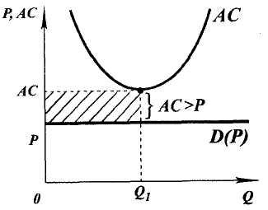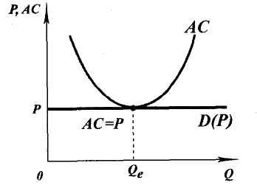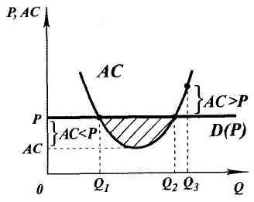
Рисунок 1 – Графики соотношения издержек и рыночной цены
В первом случае мы наблюдаем неудачную, малоэффективную фирму, несущую убытки: ее издержки AС слишком высоки по сравнению с ценой товара Р на рынке и не окупаются. Такой фирме следует либо модернизировать производство и снизить издержки, либо покинуть отрасль.
Во втором случае фирма достигает равенства между средними издержками и ценой (АС=Р) при объеме производства Qe, чем и характеризуется равновесие фирмы в отрасли. Ведь функцию средних издержек фирмы можно рассматривать как функцию предложения, а спрос — это функция цены (Р). Равенство достигается между спросом и предложением, т. е. равновесие. Объем производства Qe в данном случае является равновесным. Находясь в состоянии равновесия, фирма получает только нормальную прибыль, включая бухгалтерскую, а экономическая прибыль равна нулю. Наличие нормальной прибыли обеспечивает фирме благоприятное положение в отрасли. Отсутствие же экономической прибыли создаёт стимул для поиска конкурентных преимуществ – например, внедрения нововведений, более прогрессивных технологий, что может дополнительно снизить издержки фирмы на единицу продукции и временно обеспечить сверхприбыль.
В третьем случае при производстве в объеме от Q1 до Q2 фирма имеет сверхприбыль: доход, полученный от продажи продукции по цене Р, превышает издержки фирмы (АС < Р). Следует обратить внимание на то, что наибольшая прибыль достигается при производстве продукции в объеме Q2. Размер максимальной прибыли отмечен на рисунке заштрихованным участком. Однако есть возможность более точно определить момент, когда следует прекратить наращивание производства, чтобы прибыль не переросла в убытки, как, например, при объеме выпуска на уровне Q3. Для этого необходимо сопоставлять предельные издержки (МС) фирмы с рыночной ценой, которая для конкурентной фирмы является одновременно и предельным доходом (MR). Фирма достигает максимума прибыли (при МС=MR) гораздо раньше, чем средние издержки сравняются с ценой товара.
Условие равенства предельных издержек предельному доходу (МС = MR) есть правило оптимизации производства.
В долгосрочном периоде отраслевое предложение изменяется. Это происходит за счет роста или уменьшения числа участников рынка. Если равновесная цена, сложившаяся на отраслевом рынке, выше средних издержек и фирмы получают сверхприбыль, то это стимулирует появление новых фирм в прибыльной отрасли. Приток новых фирм расширяет отраслевое предложение. Увеличение предложения товара на рынке ведет к снижению цены. Понижающиеся цены автоматически снижают сверхприбыли фирм. Цены движутся то вверх, то вниз, каждый раз проходя через такой уровень, при котором Р=АС. В этой ситуации фирмы не несут убытков, но и не получают сверхприбыли. Такая долгосрочная ситуация называется равновесной. Таким образом, равновесие характеризуется тем, что величины всех параметров фирмы совпадают друг с другом: AC = P = MR = MC. Так как MR совершенного конкурента всегда равен рыночной цене Р = MR, то условием равновесия конкурентной фирмы в отрасли является равенство АС=Р=МС, представленное на рисунке 2.
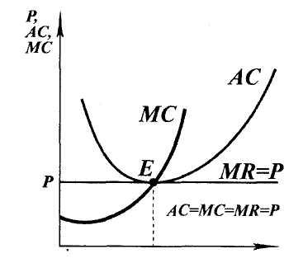
Рисунок 2 – График соотношения издержек, рыночной цены и предельных издержек

Функция цены (рыночного спроса) Р на продукцию фирмы проходит через точку пересечения функций АС и МС. Так как при совершенной конкуренции функция предельного дохода MR фирмы совпадает с функцией спроса (или цены), то оптимальному объему производства соответствует равенство АС=Р=MR=МС, которое и характеризует положение фирмы в условиях равновесия (в точке Е). Мы видим, что ни экономической прибыли, ни убытков фирма не получает в условиях равновесия, складывающегося при долгосрочных изменениях в отрасли. В долгосрочном периоде постоянные издержки фирмы растут, когда растет ее производственный потенциал. В долгосрочном плане расширение масштабов фирмы при использовании соответствующих технологий дает эффект экономии от масштаба. Суть этого эффекта в том, что долгосрочные средние издержки, снизившись после внедрения экономящих ресурсы технологий, перестают изменяться и по мере роста выпуска сохраняются на минимальном уровне. По исчерпании эффекта масштаба средние издержки вновь начинают расти.
В этих условиях фирма находит оптимальный масштаб производственных мощностей, т. е. оптимизирует долгосрочный объем выпуска. Причём экономические прибыли в условиях совершенной конкуренции носят краткосрочный характер. Находясь в состоянии долгосрочного равновесия, фирма получает только нормальную прибыль. В таком положении средние и предельные издержки фирмы совпадают с равновесной ценой в отрасли, сложившейся при выравнивании общеотраслевого спроса и предложения. Также условием максимизации прибыли является равенство предельного дохода и предельных издержек и максимальный разрыв между совокупным доходом и совокупными издержками.
Таким образом, анализ равновесия фирмы в краткосрочном и долгосрочном периодах подчеркивает важность понимания временных рамок, в которых действуют компании. Краткосрочный период, с его фиксированными факторами производства, ограничивает гибкость фирм в ответ на изменения рыночной ситуации, что может привести к колебаниям в ценах и прибыли. В то же время, долгосрочный период предоставляет фирмам возможность адаптироваться и оптимизировать свои производственные процессы, что способствует более устойчивому и эффективному функционированию на рынке. Понимание этих различий не только помогает в разработке стратегий управления, но и позволяет предсказать, как внешние факторы могут повлиять на экономическую устойчивость компаний. В конечном итоге, успешное управление равновесием в обоих периодах является ключом к достижению долгосрочной конкурентоспособности и финансовой стабильности фирмы.

